图 书 推 荐

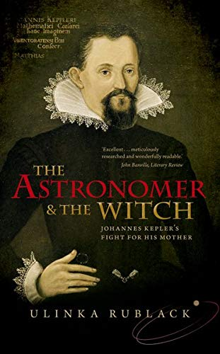
中文书名：《天文学家的女巫案：开普勒为母洗污之战》
英文书名：THE ASTRONOMER AND THE WITCH: JOHANNES KEPLER'S FIGHT FOR HIS MOTHER
作 者：Ulinka Rublack
出 版 社：Oxford University Press
代理公司：ANA/Connie Xiao
页 数：400页
出版时间：2017年10月
代理地区：中国大陆、台湾地区
审读资料：电子稿
类 型：非小说
版权已授：2017年授权北京联合出版公司，版权已回归

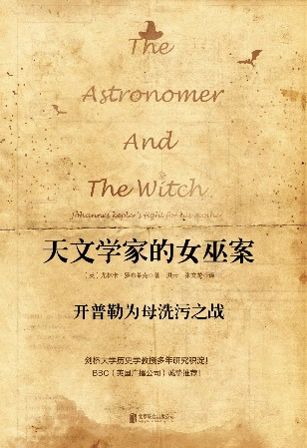
中简本出版记录
书 名：《天文学家的女巫案：开普勒为母洗污之战》
作 者：（英）尤林卡·罗布莱克
出版社：北京联合出版公司
译 者：洪云 / 张文龙
出版年：2017年5月
页 数：292页
定 价：59元
装 帧：平装

内容简介：

《天文学家的女巫案》从多角度展示了伟大科学家约翰尼斯·开普勒所处时代的社会文化。1615年，当天文学家开普勒正值事业的高峰时，其寡居已久的母亲卡塔琳娜被当地政府指控为女巫，开普勒为此特地回到故乡符腾堡为母亲展开长达6年的辩护。

《天文学家的女巫案》作者尤林卡·罗布莱克不仅仅叙述了开普勒的生活及其家庭，更通过局部地区的一桩案件和详实的史料，以崭新的视角展现了400年前欧洲复杂深刻的宗教变革和风土人情。

作者简介：

尤林卡·罗布莱克（Ulinka Rublack），剑桥大学教授，研究近代欧洲史，出版过主题广泛的相关史学著作。主要代表作品：《天文学家的女巫案》、《欧洲宗教改革》（2005）、《近现代德国的妇女犯罪》（1999）、《穿衣戴帽：欧洲文艺复兴时期的文化认同》（2010，获罗兰·班顿奖）、《简明历史指南》（2011）等。

《天文学家的女巫案》
目录
·开普勒大事记（1571-1620）
·历法说明
·序言
·简介
·第一章 卡塔琳娜的生活
·第二章 路德教会宫廷
·第三章 女巫之年
·第四章 开普勒的策略
·第五章 家人的应对策略
·第六章 灵魂运动
·第七章 审判继续
·第八章 其他女巫
·第九章 卡塔琳娜的监狱生活
·第十章 开普勒回来了
·第十一章 最后的辩护
·第十二章 审判结束
·第十三章 开普勒的梦想
·后记
·推荐阅读
·参考文献

谢谢您的阅读！
请将回馈信息发至：萧涵糠(Connie Xiao)
安德鲁﹒纳伯格联合国际有限公司北京代表处
北京市海淀区中关村大街甲59号中国人民大学文化大厦1705室, 邮编：100872
电话：010-82449325
传真：010-82504200
Email: Connie@nurnberg.com.cn
网址：www.nurnberg.com.cn
微博：http://weibo.com/nurnberg
豆瓣小站：http://site.douban.com/110577/
微信订阅号：ANABJ2002

